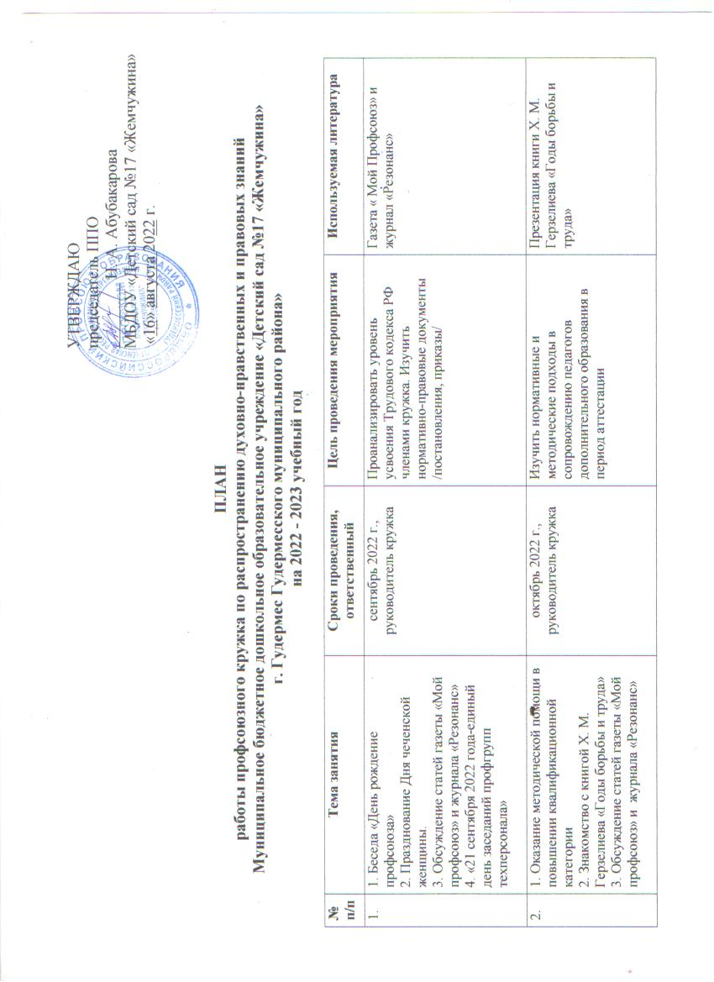

|  |  |  |  |  |
| --- | --- | --- | --- | --- |
|  | 1. Расчёт заработной платы и налогового вычета для работников учреждений образования.  2. Беседа, посвященное Дню Матери «Ненан, ойланаш».  3. Обсуждение статей газеты «Мой профсоюз» и журнала «Резонанс» | ноябрь 2022 г., руководитель кружка  ______________________  педагог ДНВиР | Научить рассчитывать заработную плату /практическое занятие/ | Газета « Мой Профсоюз» и журнал «Резонанс» |
|  | 1. Пенсия – это будущее, о котором необходимо заботиться уже сегодня».  3. Обсуждение статей газеты «Мой профсоюз» и журнала «Резонанс» | декабрь 2022 г., руководитель кружка | Информирование членов кружка о правилах назначения пенсии. | Газета « Мой Профсоюз» и журнал «Резонанс» |
|  | 1. «Охрана труда, роль профсоюзной организации в этом вопросе».  2. Беседа на тему: «День почитания Эвлияа-Устаза Кунта –Хаджи Кишиева».  3. Обсуждение статей газеты «Мой профсоюз» и журнала «Резонанс» | январь 2023 г., руководитель кружка _________________ педагог ДНВиР ___________________ | Показать роль профсоюзной организации в создании здоровых и безопасных условий труда в образовательном учреждении. | документация по ОТ  Газета « Мой Профсоюз» и журнал «Резонанс» |
|  | 1. Условия трудового договора.  2. Беседа на тему: «Трагические дни февраля 1944 года- воспоминания».  3. Обсуждение статей газеты «Мой профсоюз» и журнала «Резонанс»  4. Флешмоб «Я в профсоюзе» | февраль 2023 г., руководитель кружка ______________________ | Изучить понятие: существенные условия труда, перевод, научиться оказывать помощь в правильном применении полученных знаний на практике. | Трудовой кодекс РФ |
|  | 1. Сообщение «Нравственное воспитание в старшем дошкольном возрасте»  2. Обсуждение статей газеты «Мой профсоюз» и журнала «Резонанс»  3. О праздновании международного женского дня 8 Марта.  4 Обсуждение повышение МРОТ, изменения заработной платы и вопросы охраны труда. | март 2023 г., руководитель кружка _____________________  педагог ДНВиР ___________________ | Информирование членов кружка новостями из периодической печати. | Газета « Мой Профсоюз» и журнал «Резонанс» |
|  | 1. Обсуждение статей газеты «Мой профсоюз» и журнала «Резонанс»  2. «Величие и значимость священного месяца рамадан, который утверждает чистоту наших помыслов, единство и милосердие».  3. Беседа «30 лет общероссийскому профсоюзу образования» | апрель 2023 г., руководитель кружка ____________________  педагог ДНВиР ___________________ | Познакомить с традициями мусульманского праздника. | Газета « Мой Профсоюз» и журнал «Резонанс» |
|  | 1. «Совместительство, совмещение, расширение зон обслуживания, увеличение объема работы или исполнение обязанностей временно отсутствующего работника»  2. Беседа «77 годовщина победы в великой отечественной войне»  3. Обсуждение статей газеты «Мой профсоюз» и журнала «Резонанс» | май 2023 г.,  руководитель кружка | рассказать членам кружка о способах психологической разгрузки. | Психологические тесты.  Газета « Мой Профсоюз» и журнал «Резонанс» |
|  | 1. «Конфликты в коллективе. Как быть?»  2. Беседа на тему: «Изучение основ Ислама с детьми»  3. Обсуждение статей газеты «Мой профсоюз» и журнала «Резонанс» | июнь 2023 г., руководитель кружка ____________________  педагог ДНВиР ___________________ | помочь членам кружка выявить свои сильные слабые стороны | Газета « Мой Профсоюз» и журнал «Резонанс» |

**Руководитель кружка ________________________________________**